XXXX大学

教 案

课程名称 | 财务决策实战
课程代码
适用专业
开课时间 | 年 月 日第 周至第 周
授 课 班 级
主 讲 教 师
职 称
使 用 教 材

二○一 年 月

课程名称 | 财务决策实战 |  |  |  | 总计： 54 学时
课程性质 | 专业必修课 |  | 学分 | 3 | 讲课： 15 学时  实验： 39 学时
教学目的 | 借助高度拟合的宏观动态环境，提升学生高强度工作适应能力、灵活应变能力、和个人持续发展能力；通过模拟企业的生产、制造、运营、人力、财务等各种活动树立分工协作意识、团队协作能力和培养爱岗敬业的精神；通过企业税务的纳税申报模拟与企业财务核算，初步培养学生风险管控意识，锻炼学生的财务核算能力、税务稽核能力和财务综合分析能力，为企业核心决策层提供必要的信息支持。真正实现课堂理论知识学习与实际业务岗位操作的过渡和对接，更好的适应社会需求，为学生毕业后从事相应工作岗位奠定扎实的实务基础。
教学要求 | 通本课程通过财务决策平台培养学生从一个企业CFO的角度去审视企业运营，在各种企业运营业务中做出合理的财务决策，并在账务处理、纳税申报、税收稽查等方面予以关注。帮助学生对所学的理论知识进行综合演练和虚拟实践，达到学以致用的目的，能够将财务知识和企业的实际情况相结合，培养能直接和企业需求对接的人才。  教学平台实现了界面仿真、功能仿真和内容仿真，帮助教师改变教学模式和方法，脱离枯燥的书本教学，引入新型的游戏互动式教学。不仅提高了学生的学习兴趣和学习效率，而且减轻了教师的辅导工作量。培养学生把零散的理论知识融会贯通的能力，把企业经营和财务教学有机的结合在一起，系统检验专业知识的综合应用，并同时培养他的职业素养和职业技能。
教学方法 | 本课程要求教师进行案例式教学，以团队经营的方式，小组内进行讨论，激发学生的创新思维和学习兴趣。教师针对学生的经营案例进行指导和点评，学生需对自己的经营结果进行PPT汇报，达到师生互动的效果。
教学手段 | 传统讲授+网络实验室实训教学
考核方式 | 开卷 平时考核+线上实训考试+PPT经营汇报+实训总结
教学参考资 料 |  | 网中网教育科技有限公司提供的其他教学参考资料
注：1.课程性质：思想政治理论课、公共必修课、大类必修课、大类选修课、专业必修课、专业选修课、开放选修课、公共选修课。
2.教学方法：课堂讲授，启发式教学，课堂讨论，案例教学，研究性教学，当堂测试，提问式教学，课程论文，课程设计，学生讲授，师生互动等。
3.教学手段：多媒体教学，传统讲授，网络教学，远程教学，VCD，录相等。
4.考核方式：闭卷考试，开卷考试，课程论文，课程设计，软件作品，课堂答辩等。

教学单元 | 第一单元：实习企业概况介绍 | 时 间 | 年 月 日第 节
章 节  名 称 | 第一节 实训课程介绍  第二节 实习平台介绍
授 课  方 式 | 教师介绍相关实训课内容，学生配合老师。 |  |  | 教学  时数 | 2
教 学  目 的 | 了解实训课程目的、清楚课程总体安排、选出小组团队负责人、清楚课堂纪律以及最终成绩考核方式；了解平台架构、熟悉企业内外部环境、了解企业团队的5个岗位。
教 学  要 求 | 要求学生熟悉企业的会计政策和内部规则。一个企业要立足市场，就不能仅仅关注企业内部，它还要和一些外部机构打交道。学会站在业务的源头去理解会计业务的本质。
教 学  方 法 | 课堂讲述与课堂讨论相结合。
教 学  内 容 | 第一节 实训课程介绍  一、实训课程目的  通过《财务决策实战》课程的学习，借助高度拟合的宏观动态环境，提升学生高强度工作适应能力、灵活应变能力、和个人持续发展能力；通过模拟公司生产、制造、运营、人力、财务等各种活动树立分工协作意识、团队协作能力和培养爱岗敬业的精神；通过企业经营、企业全盘账处理、纳税申报、税务稽查模拟，初步培养学生风险管控意识，锻炼学生的财务核算能力、税务稽核能力和财务综合分析能力，为企业核心决策层提供必要的信息支持。真正实现课堂理论知识学习与实际业务岗位操作的过渡和对接，更好的适应社会需求，为学生毕业后从事相应工作岗位奠定扎实的实务基础。  二、实训课程安排  让学生大致了解整个实训课程的安排情况。  三、选出小组负责人  先明确当组长的权限和职责并按要求在十分钟内选出每个团队的小组长。  1、明确当组长的好处  ①根据组长表现进行加分2-5分；  ②锻炼组织协调能力、沟通能力；  ③领导管理能力、决策能力；  2、明确组长的权限  ①可以进行小组内人员工作协调分配（如：角色分配、工作事项分配）；  ②最终考试时可以作为评委点评其他组的PPT展示并打分  3、组长的职责  ①负责整个团队的协调管理工作；  ②保障团队日常考勤、上课表现和实训进度  ③负责收集整体团队的问题和意见并反馈给老师  四、明确课堂纪律  1、强调上课纪律  2、强调组长的职责  五、成绩考核介绍  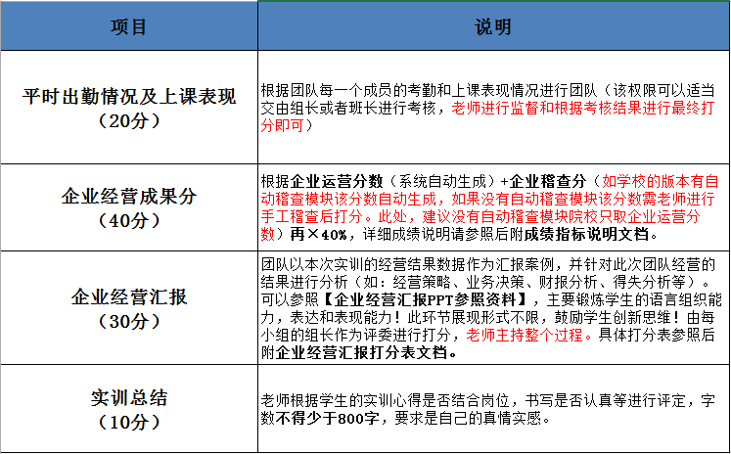  第二节 实习平台介绍  一、财务决策介绍  1、什么是财务决策  了解财务决策的定义  2、财务人员未来工作变化  财务人员的层级需求会不断升级，世界开始越来越需要高级财务人才。财务岗位工作内容也在变化当中，交易业务的处理会越来越简单，大家更偏重管理的控制、报表的编制，最终成为经营上的辅助决策者，为企业创造价值。  3、课程特色和所需知识储备  了解课程特殊和学习该课程所需的知识储备。  二、实训平台介绍  1、五个角色  了解实训企业5个角色  2、六个机构  了解企业外部环境  3、四大模块  了解企业的内部环境，了解四大模块间的关系。  4、六个环节  强调平台六个环节所能给学生带来的能力锻炼。  5、三个转换  通过系统经营获取企业经营数据，通过所学知识把这些数据加工形成企业的财税信息，最终形成自己的知识体验。  6、一种能力  最终锻炼学生的综合决策能力。
教 学  重 点  难 点 | 重点：强调实训课程以团队的形式进行考核；明确组长的工作职责；  难点：班级按小组划分时如何合理分配组员；当组长的成员能否按要求有效管理小组。
讨 论  练 习  作 业 | 实训：  该环节主要为老师介绍，学生配合老师。  备注：课程可以根据学校需求合并成1个课时。  思考并讨论：  该环节主要为老师介绍，学生配合老师。
参 考  资 料 | 《财务决策教材》网中网教育科技有限公司出版  网中网教育科技有限公司提供的其他教学参考资料
教 学
后 记

教学单元 | 第二章 企业运营 | 时 间 | 年 月 日 第 节
章 节  名 称 | 第一节 企业经营案例讲解  第二节 企业经营实战
授 课  方 式 | 教师串讲理论知识，学生分组讨论并进行实操 |  |  | 教学  时数 | 7
教 学  目 的 | 了解企业的经营流程，了解企业经营过程中各业务的决策要点，并通过所学知识进行企业的经营决策。
教 学  要 求 | 老师按照企业经营流程进行讲解，并引导和讲解每个业务决策要点。学生根据老师的引导进行团队讨论和思考，并给出自己的团队讨论结果。
教 学  方 法 | 课堂讲述与课堂讨论相结合 学生实战和教师点评相结合
教 学  内 容 | 第一节 企业经营案例讲解  一、经营流程  1、了解企业经营流程  （投产准备→物资采购→生产入库→销售发货）  2、各经营流程中的知识提点和经营关键点讲解  二、资金运作  1、短期借款业务知识提点和经营关键点  2、股票业务业务知识提点和经营关键点  三、规划预算  1、企业规划预算知识提点和经营关键点  第二节 企业经营实战  学生根据前面老师的引导自行进行企业第一个月的经营决策实操，教师可以在过程中进行指导教学，针对共性问题可以一起解答。
教 学  重 点  难 点 | 重点：企业经营流程和业务决策要点  难点：资金运作、规划预算
讨 论  练 习  作 业 | 实训：  该环节主要是老师进行课程讲解，学生配合老师进行讨论。  讨论：  一、投产准备  1、你经营的企业，你会选择哪种方式取得不动产的使用权？  2、如果不动产价格一直处于快速增长的趋势中，你将会如何选择（加入房地产每年环比增长30%）？  3、如果不动产价格处于不断贬值的趋势中，你又如何选择？  4、上述案例只考虑了企业3个月的经营，请试着测算未来3-5年的经营中，两种取得不动产使用权的方式对现金流及净利润的影响。  5、实际经营中，做这样的决策你会考虑CPI、银行贷款利率等因素么？还会考虑哪些？  6、你还有其他的方式取得资产的使用权么？请试着说说看。  二、物资采购  1、当我们一般纳税人给出的价格是含税价时，请计算该平衡点比例  2、当一般纳税人的税率为10%、6%时，请计算平衡点比例  3、当小规模纳税人可以取得税局代开的3%的进项税专用发票时，平衡点又是多少？  三、销售发货（广告费投入问题）  1、当由于广告费投入后新增订单利润与广告费费用相比，什么情况下投入？  2、 如果经营时间不是3个月，而是一年的时候，如何决策？  3、在实际工作中， 除了上述因素，投入广告费时还要考虑哪些因素？如何考虑？尝试通过excel做一个测算吧
参 考  资 料 | 《财务决策教材》网中网教育科技有限公司出版  网中网教育科技有限公司提供的其他教学参考资料
教 学

后 记

教学单元 | 第三章 企业账务处理 | 时 间 | 年 月 日第 节
章 节  名 称 | 第一节 企业账务处理讲解  第二节 企业账务处理实操
授 课  方 式 | 教师串讲理论知识 学生分组讨论学习并进行实操 |  |  | 教学  时数 | 6
教 学  目 的 | 掌握企业会计核算流程、掌握企业全盘账务处理理论知识及相应的实操。
教 学  要 求 | 教师讲解会计核算流程，并结合平台企业案例讲解企业全盘账务处理。学生结合自己所学理论知识加以理解，最终达到融会贯通，掌握相关技能。
教 学  方 法 | 课堂讲述与课堂讨论相结合 学生实战和教师点评相结合
教 学  内 容 | 第一节 企业账务处理讲解  一、采购环节账务处理  1、采购环节相关理论知识铺垫讲解  2、采购环节实例讲解  二、生产环节账务处理  1、生产环节相关理论知识铺垫讲解  2、生产环节实例讲解  三、销售环节账务处理  1、销售环节相关理论知识铺垫讲解  2、销售环节实例讲解  四、投/筹资业务账务处理  1、投/筹资业务相关理论知识铺垫讲解  2、投/筹资业务实例讲解  五、研发活动账务处理  1、研发业务相关理论知识铺垫讲解  2、研发业务实例讲解  六、月末计提/摊销事项账务处理  1、月末计提/摊销业务相关理论知识铺垫讲解  2、月末计提/摊销业务实例讲解  第二节 企业账务处理实操  学生根据自己第一个月的企业经营结果生成的业务原始单据完成相应的账务处理。
教 学  重 点  难 点 | 重点： 企业各环节业务账务处理  难点： 投资、研发业务账务处理
讨 论  练 习  作 业 | 学生根据老师的讲解知识进入平台完成企业第一个月的账务处理。
参 考  资 料 | 《财务决策教材》网中网教育科技有限公司出版  网中网教育科技有限公司提供的其他教学参考资料
教 学

后 记

教学单元 | 第四章 纳税申报 | 时 间 | 年 月 日第 节
章 节  名 称 | 第一节 纳税申报理论知识讲解  第二节 纳税申报实操
授 课  方 式 | 教师串讲理论知识，学生进入平台实训 |  |  | 教学  时数 | 2
教 学  目 的 | 掌握企业纳税申报的理论知识，并能将这些理论知识结合平台纳税申报实操进行实际应用。
教 学  要 求 | 要求学生基于老师的讲解进行企业纳税实操。
教 学  方 法 | 课堂讲述与课堂讨论相结合，学生实战和教师点评相结合
教 学  内 容 | 第一节 纳税申报理论知识讲解  一、理论讲解  1、增值税理论知识讲解  2、税金及附加理论知识讲解  3、印花税理论知识讲解  二、实操讲解  1、增值税纳税申报表填报讲解  （1）《增值税纳税申报表（一般纳税人适用）》；  （2）《增值税纳税申报表附列资料（一）》（本期销售情况明细）；  （3）《增值税纳税申报表附列资料（二）》（本期进项税额明细）；  （4）《增值税纳税申报表附列资料（三）》（服务、不动产和无形资产扣除项目明细）；  （5）《增值税纳税申报表附列资料（四）》（税额抵减情况表）；  （6）《增值税纳税申报表附列资料（五）》（不动产分期抵扣计算表）；  （7）《增值税减免税申报明细表》。  第二节 纳税申报实操  学生基于老师理论知识部分的讲解于次月15日之前到平台中进行企业的纳税申报实操。
教 学  重 点  难 点 | 重点：纳税申报实操  难点：纳税申报数据源判断；纳税申报表表内与表间的勾稽关系。
讨 论  练 习  作 业 | 学生根据老师的讲解，结合自己企业的实际经营情况进行企业纳税实操。教师在学生操作过程中针对学生的问题进行实操问题讲解。
参 考  资 料 | 《财务决策教材》网中网教育科技有限公司出版  网中网教育科技有限公司提供的其他教学参考资料
教 学

后 记

教学单元 | 第五章 企业经营实战 | 时 间 | 年 月 日第 节
章 节  名 称 | 第一节 企业经营实战
授 课  方 式 | 学生进入平台实训 |  |  | 教学  时数 | 12
教 学  目 的 | 掌握企业经营、企业账务处理、企业纳税申报等相关实操技能。
教 学  要 求 | 要求学生根据前面老师的教学结合企业第一个月实操完成后续第二、三月份的企业经营、账务处理、纳税申报等事项。
教 学  方 法 | 学生实战和教师点评相结合
教 学  内 容 | 根据前面老师的教学结合企业第一个月实操完成后续第二、三月份的企业经营、账务处理、纳税申报等事项。
教 学  重 点  难 点 | 重点：完成企业经营全流程  难点：企业经营资金流把控，防止企业资金流断裂
讨 论  练 习  作 业 | 完成后续第二、三月份的企业经营、账务处理、纳税申报等事项。
参 考  资 料 | 《财务决策教材》网中网教育科技有限公司出版  网中网教育科技有限公司提供的其他教学参考资料
教 学

后 记

教学单元 | 第六章所得税申报 | 时 间 | 年 月 日第 节
章 节  名 称 | 第一节 企业季度所得税申报讲解  第二节 企业季度所得税申报实操  第三节 企业年度所得税汇算讲解  第四节 企业年度所得税汇算申报实操
授 课  方 式 | 教师串讲理论，学生团队实训，小组讨论 |  |  | 教学  时数 | 6
教 学  目 的 | 掌握企业季度与年度所得税申报及相关法规政策
教 学  要 求 | 掌握企业季度与年度所得税申报事项。
教 学  方 法 | 课堂讲述与课堂讨论相结合，学生实战和教师点评相结合
教 学  内 容 | 第一节 企业季度所得税申报讲解  《财务决策》平台模拟企业适用 “按照实际利润额预缴”，结合平台案例讲解该预缴方式下填报方式，平台业务涉及到两张表格。  1、基于《中华人民共和国企业所得税月（季）度预缴纳税申报表（A类）》（A200000）进行填报讲解；  2、基于《固定资产加速折旧（扣除）优惠明细表》（A201020）进行填报讲解。  第二节 企业季度所得税申报实操  根据老师的讲解，学生结合自己团队小组的经营结果进行企业季度所得税申报实操。  第三节 企业年度所得税汇算讲解  一、关于所得税汇算  所得税理论知识讲解。  二、案例讲解  1、收入、成本业务的填报  2、期间费用业务的填报  3、股票业务的填报  4、职工薪酬业务的填报  5、广告费业务的填报  6、业务招待费业务的填报  7、资产折旧摊销业务的填报  8、研发加计扣除业务的填报  三、最新纳税申报表的构成  1、最新申报表构成  2、系统业务涉及的各申报表填报注意事项  （1）企业基础信息表 A000000  （2）主表 A100000  （3）一般企业收入明细表 A101010  （4）一般企业成本支出明细表 A102010  （5）期间费用明细表 A104000  （6）纳税调整项目明细表A105000  （7）投资收益纳税调整明细表A105030  （8）职工薪酬纳税调整明细表A105050  （9）广告费和业务宣传费跨年度纳税调整明细表A105060  （10）资产折旧、摊销情况及纳税调整明细表A105080  （11）资产损失税前扣除及纳税调整明细表A105090  （12）免税、减计收入及加计扣除优惠明细表A107010  （13）研发费用加计扣除优惠明细表A107012  第四节 企业年度所得税汇算申报实操  根据老师的讲解，结合自己企业的经营结果进行企业年度所得税汇算申报实操。
教 学  重 点  难 点 | 重点：了解企业季度所得税和年度所得税汇算的相关理论知识和法规，同时掌握企业季度所得说申报表填写。  难点：企业年度所得税汇算清缴申报
讨 论  练 习  作 业 | 学生根据老师的讲解结合自己企业的经营结果进行企业季度与年度所得税申报实操，老师在学生操作过程中进行问题解答。
参 考  资 料 | 《财务决策教材》网中网教育科技有限公司出版  网中网教育科技有限公司提供的其他教学参考资料
教 学

后 记

教学单元 | 第七章 财务共享版本介绍 | 时 间 | 年 月 日第 节
章 节  名 称 | 第一节 财务共享版本介绍
授 课  方 式 | 教师串讲 |  |  | 教学  时数 | 1
教 学  目 的 | 了解财务决策平台财务共享版本的业务设计流程、各岗位职责，了解财务决策平台五大子系统。
教 学  要 求 | 了解财务决策平台财务共享版与非共享中心版本的区别。
教 学  方 法 | 课堂讲述
教 学  内 容 | 第一节 财务共享版本介绍  一、共享版本业务流程及岗位职责  1、共享版本业务流程  运营管理（提出方案）→财务总监（审批方案）→运营管理（执行方案）→成本管理/财务总监（审批付款，超过100万需要财务总监审批）→资金管理（付款）→资金管理（报账审核处理）  2、岗位职责介绍    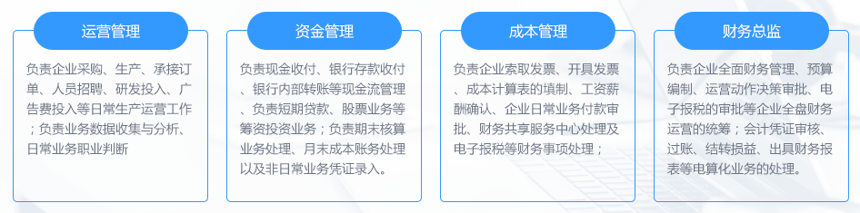  二、财务共享服务中心介绍  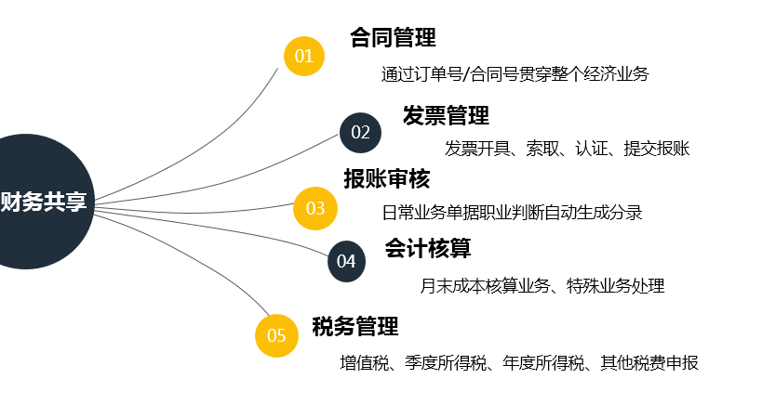
教 学  重 点  难 点 | 重点：了解共享版与非共享版本的区别  难点：财务共享中心—报账审核子系统的逻辑设计。
讨 论  练 习  作 业 | 主要通过老师的介绍进行了解，如果课程时间允许学生可以练习一下共享中心版本。
参 考  资 料 | 《财务决策教材》网中网教育科技有限公司出版  网中网教育科技有限公司提供的其他教学参考资料
教 学

后 记

教学单元 | 第八章 实训小结与成绩考核 | 时 间 | 年 月 日第 节
章 节  名 称 | 第一节 实训小结  第二节 成绩考核
授 课  方 式 | 以学生为主 教师进行引导 |  |  | 教学  时数 | 18
教 学  目 的 | 让学生学会自我总结，锻炼学生的总结能力、头口表达能力及上台发言能力。
教 学  要 求 | 学会自我总结，发现自己的不足并通过自我总结进一步进行不足点的学习。
教 学  方 法 | 以学生为主 教师进行引导
教 学  内 容 | 第一节 实训小结  1、团队总结  学生根据自己的实训情况进行团队总结，该环节倡导学生自由发挥。  2、老师点评  老师可以根据学生总结的问题点针对性的进行指导解答。  二、成绩考核  1、实训平台考核  老师统一组织学生考核，考核时间为14小时左右，在规定时间内学生团队完成3个月的企业经营和相应的财税业务处理。建议安排个统一的时间（比如周六日2天，周六早上9点开始，周天下午5点或6点结束）进行考核，平台开放时间内学生自主进行操作。可吩咐班长或者学习委员进行批次的开始和结束的控制。考核的企业数据与练习的企业数据不一样，防止学生去记录产品和原材料的价格走势。  2、团队上台考核  各自小组制作PPT并以团队的形式或者团队派代表的形式上台进行企业经营结果的分析和经验感受！同时要求每个人必须完成800字以上的实习报告。老师进行考核点评
教 学  重 点  难 点 | 重点：  难点：
讨 论  练 习  作 业 | 该环节主要为考核环节，倡导以学生为主。
参 考  资 料 | 《财务决策教材》网中网教育科技有限公司出版  网中网教育科技有限公司提供的其他教学参考资料
教 学

后 记

